NOTRE PROJET D’ECOLE AUTOUR DES CONTINENTS : L’ASIE
Arts visuels avec craies grasses et signes chinois à l’encre ( GS/CP)
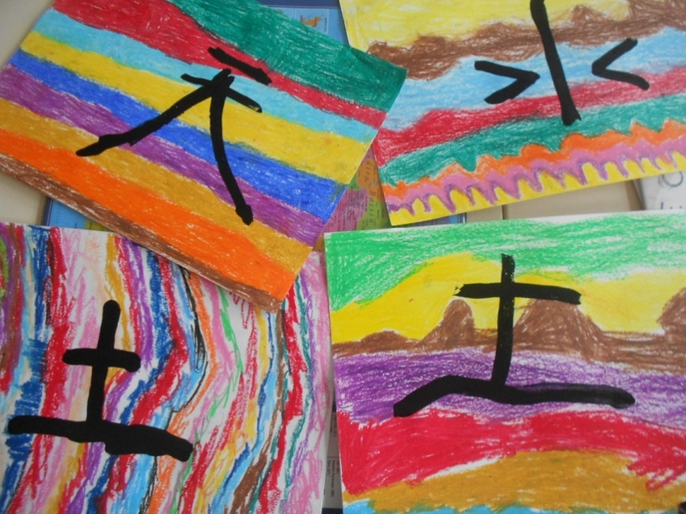
Arts visuels : les pandas ( GS)
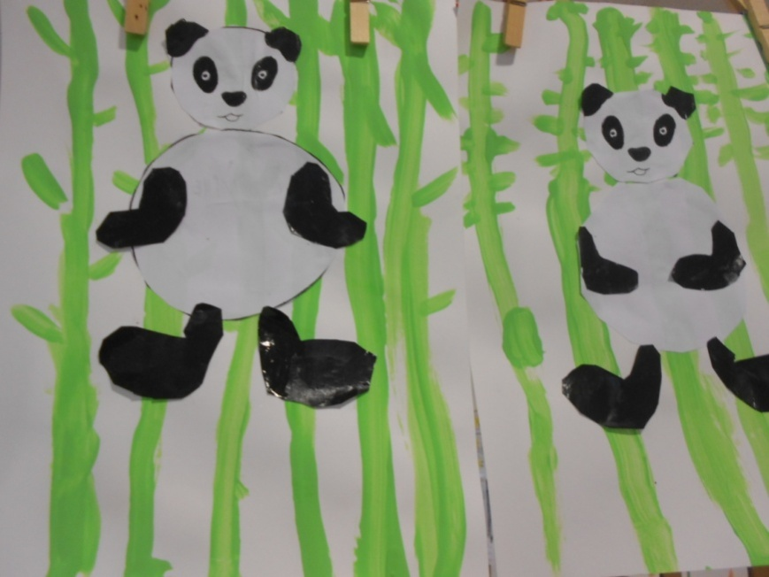
Arts visuels :le dragon entouré de ses couleurs chaudes à la peinture ( GS/CP)
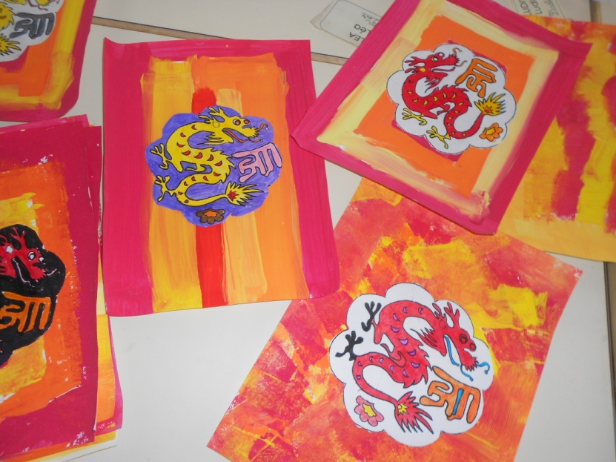
ARTS VISUELS : fabrication d’un pantin chinois ( GS) mobile pour décorer la classe
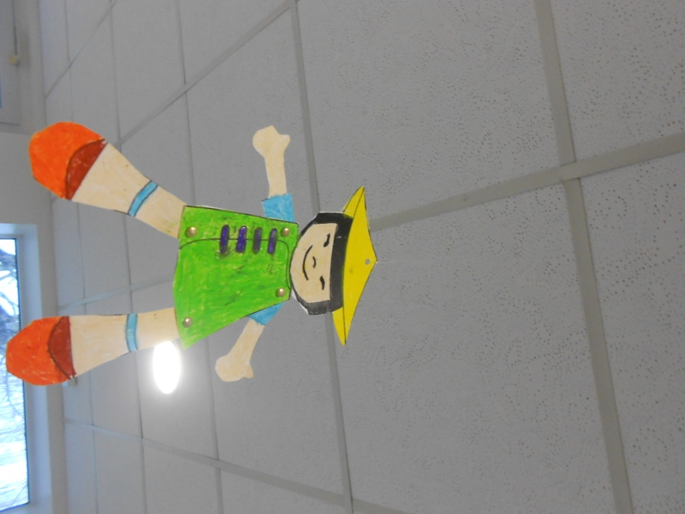
Fabrication d’un chapeau chinois (GS/CP)
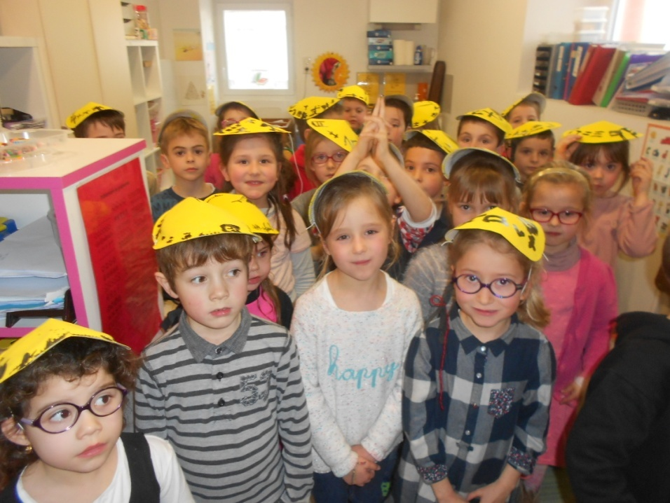
QUESTIONNER LE MONDE : etude d’un animal : le panda, etude de monuments chinois : la grande muraille de chine , la cité interdite… étude des modes de vie asiatique ( nourriture…)
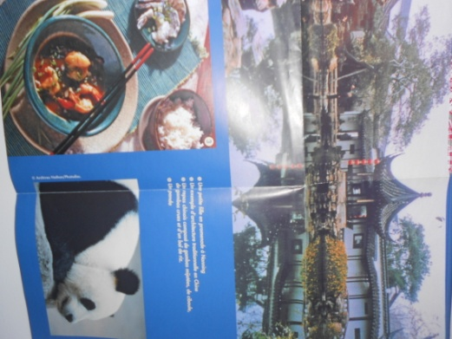 | 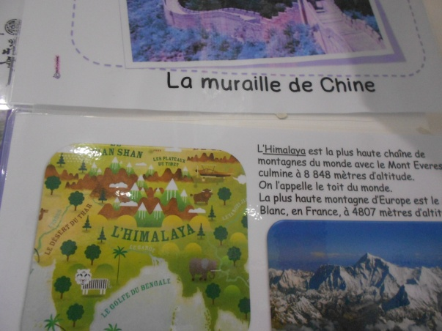 | 